**Debug Skate**

***Atividades do Negócio***

Grupo nº 6

Nome: Vitor Borges Vieira Fraga  
RGM: 11122100107

Nome: Hebert Pazian

RGM: 11122500873

Nome: Thiago Farias

RGM: 11122100627

**Controle de Versão**

|  |  |  |
| --- | --- | --- |
| **Responsável** | **Modificação** | **Data** |
| Vitor | Atualizando documento | 28/05/2016 |
|  |  |  |
|  |  |  |
|  |  |  |

**Índice**

1. Objetivo

2. Atividades do Negócio

2.1 Atividade 1 – Montar Skate

2.1.1 Diagrama de Atividades

2.2 Atividade 2 – Gerenciar Carrinho

2.2.1 Diagrama de Atividades

2.3 Atividade 2 – Gerenciar Venda

2.3.1 Diagrama de Atividades

# 1. Objetivo

Descrever as atividades e a forma de trabalho da loja.

# 2. Atividades do Negócio

Os diagramas de atividades do Negócio foram desenvolvidos utilizando a ferramenta Astah.

## 2.1 Atividade 1 – Montar Skate

O Cliente escolhe as peças disponíveis para montar o seu skate e adicioná - lo ao carrinho de compras.Caso não for um cliente que está realizando esse procedimento e sim um funcionário da loja, o mesmo deve estar ao lado do cliente verificando as peças disponíveis e montar o skate junto com ele.

### 2.1.1 Diagrama de Atividades

### 

## 2.2 Atividade 2 – Gerenciar Carrinho

Após a consulta do carrinho, o cliente(ou funcionário, se o cliente estiver na loja) decide finalizar a venda, alterar ou cancelar algum skate montado.Caso opte pela finalização, um boleto é gerado e o cliente deve pagá - lo para efetuar oficialmente a compra.Se optar por cancelar um skate, o mesmo é excluído do carrinho e se quiser alterá- lo, ele deve informar as novas informações para atualizá - lo

### 2.2.1 Diagrama de Atividades

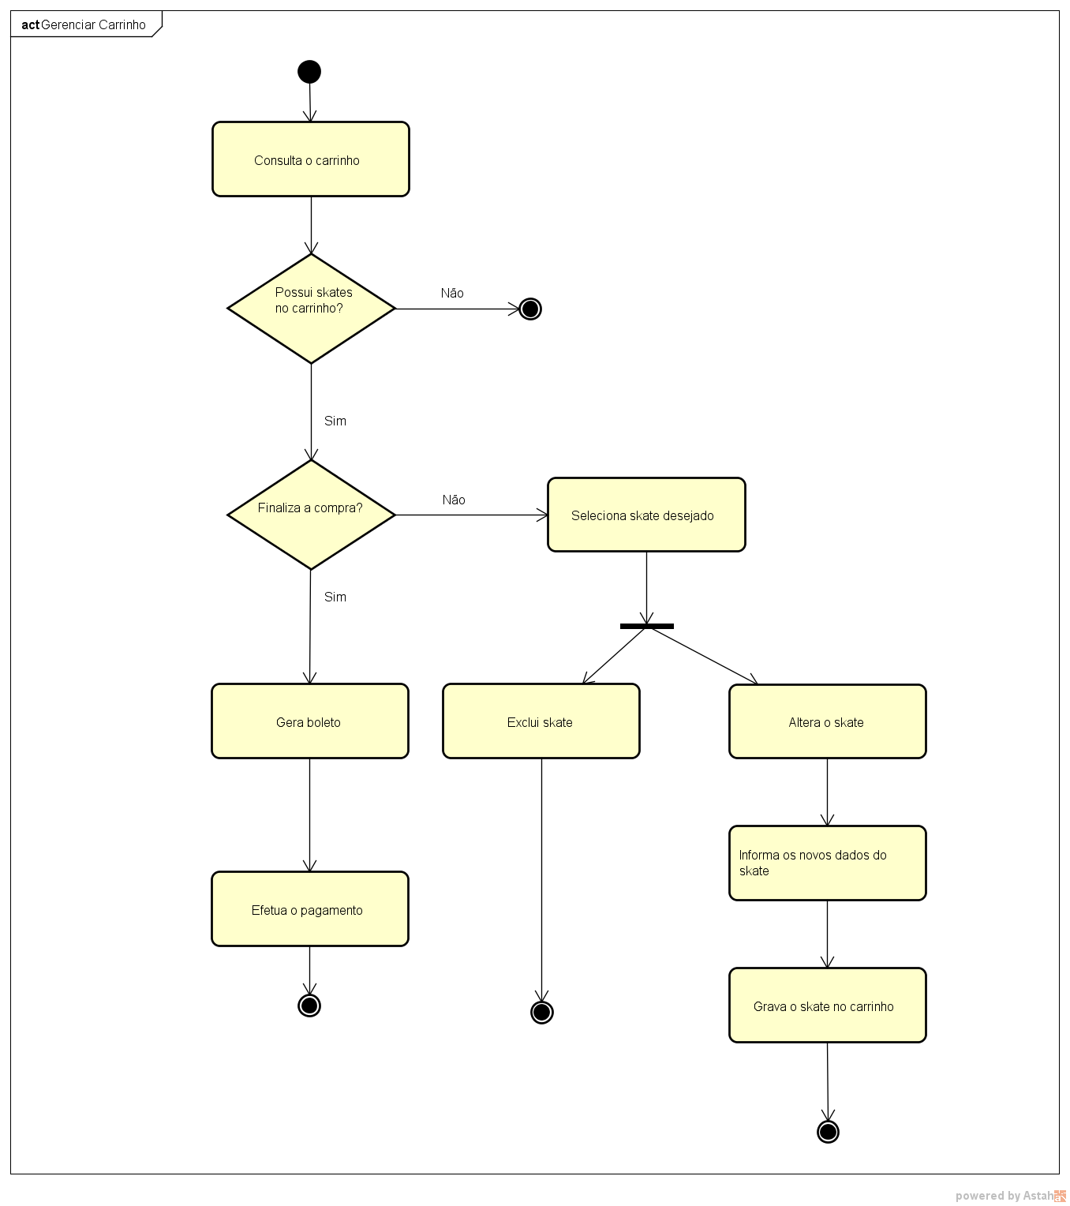

## 2.3 Atividade 3 – Gerenciar Venda.

Ao receber novas compras realizadas pelos clientes, o funcionário poderá gerenciá - las.Caso for um gerente, ele será responsável por aprovar ou rejeitar o pagamento realizado pelo cliente em específico para assim o atentende aprovar ou rejeitar a montagem do skate.

### 2.3.1 Diagrama de Atividades

